Judul Artikel: (Usahakan ringkas namun mengandung informasi penting. Karena judul sering dipakai dalam pencarian informasi, hindari singkatan dan rumus kecuali benar-benar diperlukan)
Book Antiqua 14pt Bold, Space 1, Justify

Penulis Pertama^{1*}, Penulis Kedua², Penulis Ketiga², Penulis Keempat⁴
Book Antiqua 11pt Bold, Space 1, Justify
¹ Nama, Afiliansi, Negara.

*Corresponding Author:  Nama, Afiliansi, Negera  Emai: | Abstrak: Diperlukan abstrak yang ringkas dan faktual (panjang maksimum 200 kata). Abstrak harus menyatakan secara singkat tujuan penelitian, hasil utama, dan kesimpulan utama. Abstrak seringkali disajikan terpisah dari artikel, sehingga harus dapat berdiri sendiri. Referensi harus, karenanya, harus dihindari, tetapi jika penting, mereka harus dikutip secara penuh, tanpa referensi ke daftar referensi. Singkatan yang tidak standar atau tidak biasa harus dihindari, tetapi jika perlu, singkatan harus didefinisikan pada penyebutan pertama dalam abstrak itu sendiri.  Book Antiqua 9pt Bold, Space 1, Justify
Kata Kunci: Maksimal lima kata kunci, hindari istilah umum dan jamak serta beberapa konsep (hindari, misalnya, 'dan', 'dari'). Hindari singkatan: hanya singkatan yang didirikan dengan kuat di bidang yang memenuhi syarat. Kata kunci ini akan digunakan untuk keperluan pengindeksan.
Book Antiqua 9pt, Space 1, Justify

Pendahuluan
Book Antiqua 11pt Bold, Space 1, Justify
Nyatakan tujuan pekerjaan dan berikan latar belakang yang memadai, hindari survei literatur terperinci atau ringkasan hasilnya.
Book Antiqua 10pt, Space 1, Justify

Metode
Book Antiqua 11pt Bold, Space 1, Justify
Desain dan metode penelitian harus didefinisikan dengan jelas.
Book Antiqua 10pt, Space 1, Justify

Hasil dan Pembahasan
Book Antiqua 11pt Bold, Space 1, Justify
Hasilnya harus jelas dan singkat. Pembahasan harus mengeksplorasi pentingnya hasil pekerjaan, bukan mengulanginya. Bagian Hasil dan Diskusi gabungan sering tepat. Hindari kutipan dan diskusi literatur yang diterbitkan secara luas.
Book Antiqua 10pt, Space 1, Justify

Kesimpulan
Book Antiqua 11pt Bold, Space 1, Justify
Kesimpulan utama dari penelitian ini dapat disajikan dalam bagian Kesimpulan singkat, yang dapat berdiri sendiri atau membentuk subbagian dari Diskusi atau Hasil dan bagian Diskusi
Book Antiqua 10 pt, Space 1, Justify

Ucapan Terimakasih (Jika diperlukan)
Book Antiqua 11pt Bold, Space 1, Justify
Tempatkan ucapan terima kasih, termasuk informasi tentang hibah yang diterima, sebelum referensi, di bagian terpisah, dan bukan sebagai catatan kaki di halaman judul
Book Antiqua 10pt, Space 1, Justify

Daftar Pustaka
Book Antiqua 11 pt Bold, Space 1, Justify
Pedoman untuk bibliografi dalam JKDP adalah sebagai berikut:
- Referensi harus sama dengan kutipan
- Minimum 7 referensi untuk setiap artikel, 60% di antaranya adalah referensi utama seperti artikel jurnal, proses konferensi, dan tesis / disertasi dan buku.
- Referensi harus 10 tahun terakhir
- Penulis sangat dianjurkan untuk menggunakan manajer referensi seperti Mendeley, Zotero, EndNote, dan lainnya
- Referensi berlaku APA 6th Edition (American Psychological Association). Baca lebih lanjut tentang APA tersedia di sini: http://www.misericordia.edu/uploaded/documents/library/Books/APAStyle.pdf?1436800286903

Contoh:

Jika lebih dari 3 Penulis:

First citation (Rivera, Schmidt, Gupta, Park, & O'Brien, 2023) atau Rivera, Schmidt, Gupta, Park, & O'Brien (2023)

After first citation (Rivera et al., 2023) or Rivera et al. (2023)

Rivera, M., Schmidt, E., Gupta, A., Park, J., & O'Brien, K. (2023). Digital literacy in STEM classrooms: A cross-cultural analysis. Paper presented at the Global Education Symposium, Berlin.

Conference Proceedings:
Citation (Tanaka, 2022) or Tanaka (2022)

Tanaka, H. (2022). Implementing AI-driven adaptive learning in calculus. Proceedings of the 8th International Conference on Technology in Mathematics Teaching (8th ICTMT), Copenhagen, Denmark, 215-230

Translated Books

First citation (Vega, Morales, & Castillo, 2021) or Vega, Morales and Castillo (2021)
After first citation (Vega et al., 2021) or Vega et al. (2021)

Vega, C., Morales, R., & Castillo, L. (2021). Pembelajaran diferensial berbasis konteks (Terjemahan oleh Arif Rahman). Surabaya, Indonesia: Penerbit Sinar Ilmu.

Books with Editor/s:
Kim, S., & Nakamura, T. (Eds.). (2023). Innovations in quantum computing education. Tokyo, Japan: Springer Nature.

Books with Three Authors:
Chen, L., Wong, K.Y., & Singh, P. (2022). Inquiry-based mathematics for secondary schools. London, UK: Cambridge Scholars Publishing

Book Chapters:
Almeida, D., & Costa, E. (2023). Blockchain applications in academic credentialing. In S. Kim & T. Nakamura (Eds.), Digital transformation in education (pp. 89–114). Tokyo: Springer Nature.

Web Articles:
Fernandes, R. (2022, June). Applications of topology in data science. Retrieved from https://www.sciencenews.org/topology-data-analysis
Johansson, M. (2020). The golden ratio in modern architecture. Retrieved from https://www.mathmuseum.org/golden-ratio-architecture
Category Theory. (n.d.). in Wikipedia. Retrieved from https://en.wikipedia.org/wiki/Category_theory
Emmy Noether. (n.d.). in Wikipedia. Retrieved from https://en.wikipedia.org/wiki/Emmy_Noether
Petrovic, I. & Lee, S. (2023, March). Srinivasa Ramanujan's lost notebooks. Retrieved from http://www.matharchives.com/biographies/ramanujan_notebooks

Journal with Online Access:
Abdullah, F., & Tan, W.H. (2023). Virtual reality in geometry education. Journal of Interactive Learning Research, 34(1), 55-72. Retrieved from https://jilr.org/current_issue
Santoso, B., & Handayani, D. (2022). Gamified algebra learning for vocational students. International Electronic Journal of Mathematics Education, 17(4), em0698. Retrieved from http://iejme.com/makale/309

Journal with DOI:
Putri, R. Y., Sudarti, S., & Prihandono, T. (2022). Analisis Keterampilan Proses Sains Siswa dalam Pembelajaran Rangkaian Seri Paralel Menggunakan Metode Praktikum. Edumaspul: Jurnal Pendidikan, 6(1), 497-502. DOI: https://doi.org/10.33487/edumaspul.v6i1.3145

Thesis/Dissertation:
Puspitasari, D. K., (2022). Pengaruh Project Based Learning Berbantuan Media Classdojo Terhadap Kemampuan Pemecahan Masalah pada Materi Pencemaran Lingkungan Kelas VII SMP Al Amin Abung Surakarta. (Skripsi Sarjana, Universitas Islam Negeri Raden Intan Lampung). http://repository.radenintan.ac.id/22185/1/BAB%201-5.pdf

Conference/Seminary Papers:
Silva, M. (2023). Ethnomathematics approaches in Brazilian favelas. Paper presented at ICME-15, Sydney.

CATATAN

Tabel:
The tables must be written in space 1 and 9pt. The table format used in this journal article is as below:
Tabel 1: Format of Table (10 pts TNR; space 1.0)
Fraksi | Fase Gerak | Rf Spot-1
1 | n-heksan : etil asetat ( 7 : 3 ) | 0,62
2 | n-heksan : etil asetat ( 6 : 4 ) | 0,51
3 | n-heksan : etil asetat ( 6 : 4 ) | 0,40
4 | n-heksan : etil asetat ( 6 : 4 ) | 0,40

Equations
The equations must use equation feature in Microsoft Word, not an image. The equation should be numbered as follows
r₁₁ = $\left(\frac{n}{n-1}\right)(\frac{S^{2}-\sum{pq}}{S^{2}})$
Graphs
The graphs must be like the following format

Figure
The figures must be arranged as example below:

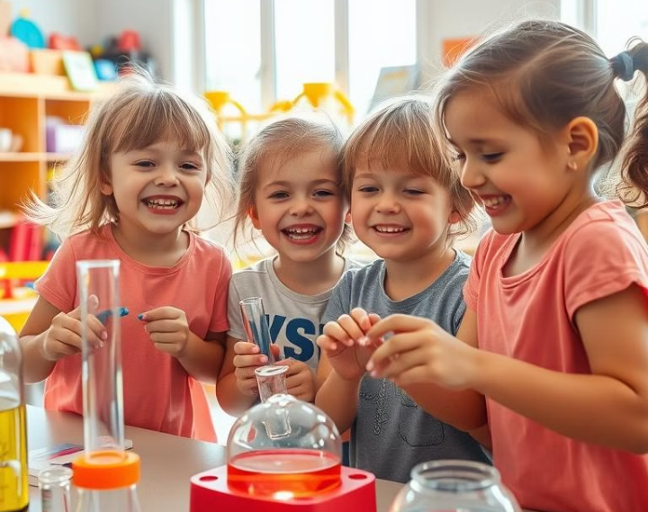
Figure 1. Attached figure in article

